ПРОТОКОЛ ЗАСЕДАНИЯ ЖЮРИ

МКОУ ХМР «СОШ д. Ярки»

Дата проведения 26 октября 2023 года

Предмет информатика

Класс 11

Количество участников 1

|  |  |  |  |  |  |
| --- | --- | --- | --- | --- | --- |
| № п/п | Шифр участника | Наименование образовательной организации  (полностью) | Количество баллов | Место | % выполнения заданий |
|  | ШЭ-Инф-01 | Муниципальное автономное образовательное учреждение Ханты-Мансийского района «Средняя общеобразовательная школа д. Ярки» | 0 | **участник** | 0 |
|  |  |  |  |  |
|  |  |  |  |  |
|  |  |  |  |  |
|  |  |  |  |  |
|  |  |  |  |  |
|  |  |  |  |  |

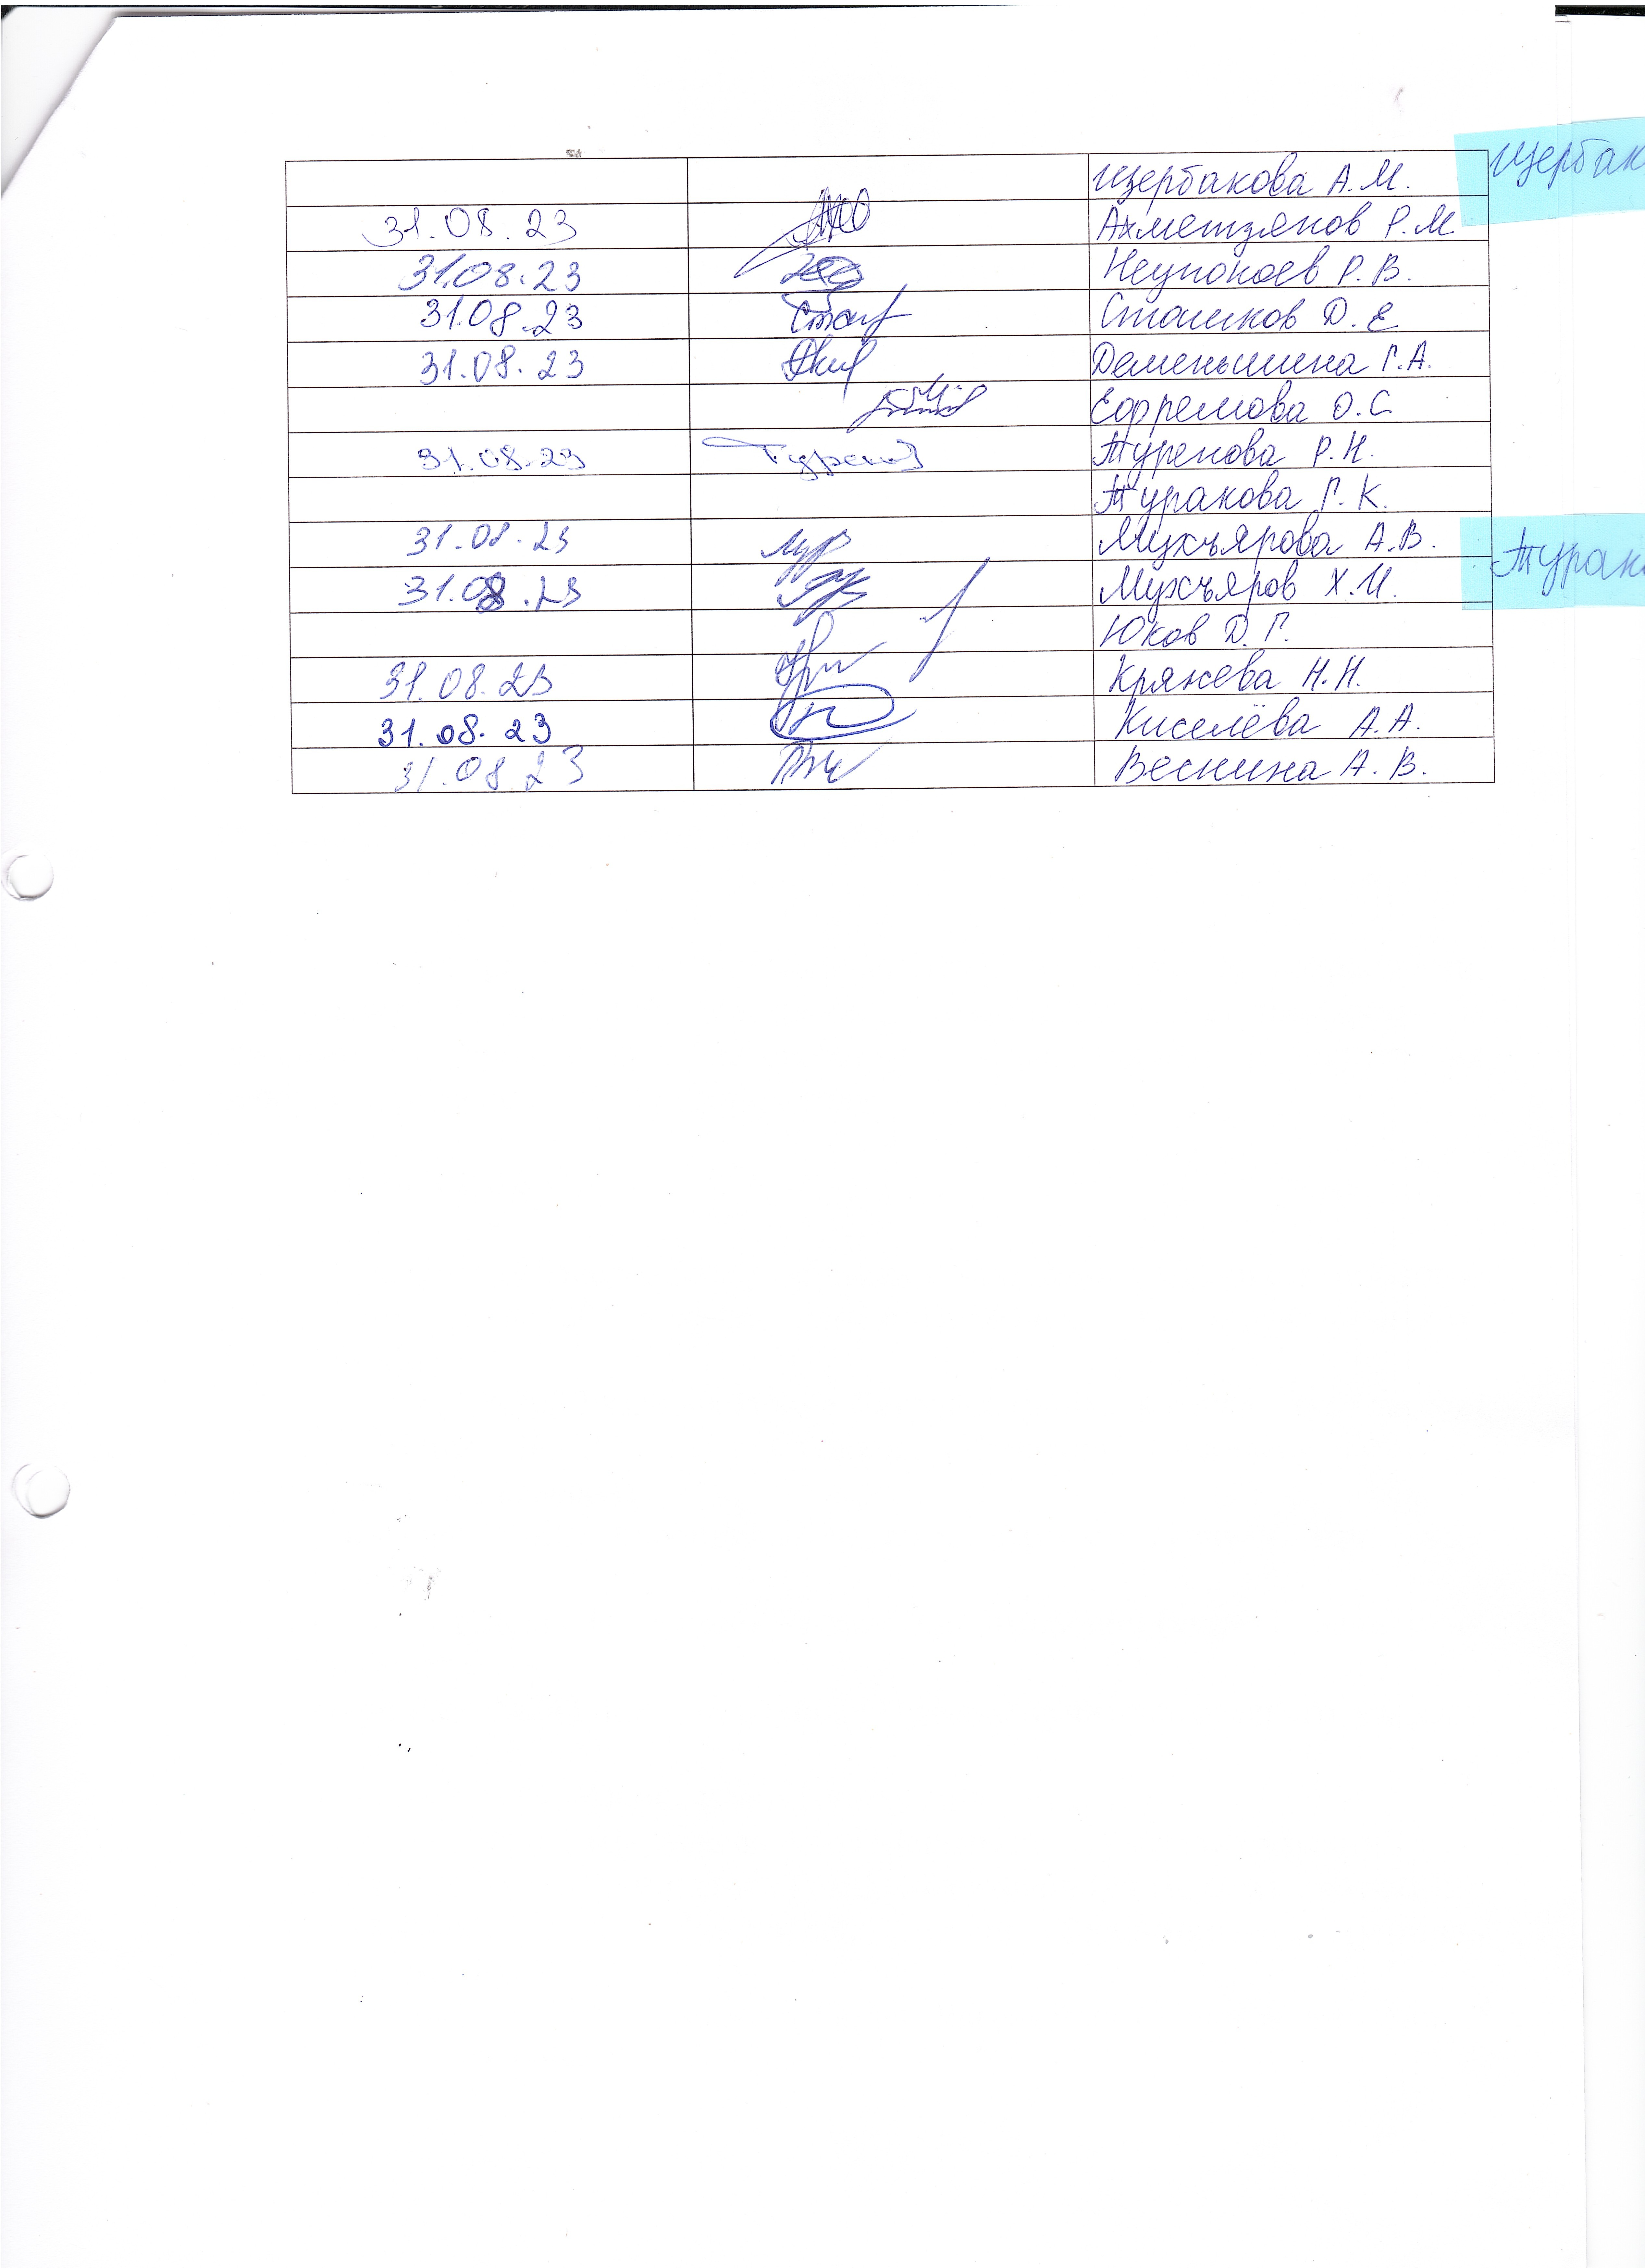

Председатель жюри: _____________________/ Туренова Роза Нуржановна

подпись ФИО полностью